Presse-Information

Best Managed Companies Award 2026: Schmersal nach vier Auszeichnungen mit Goldstatus geehrt

Wuppertal / Frankfurt am Main, 21.05.2026. Die K.A. Schmersal GmbH & Co. KG wurde erneut mit dem „Best Managed Companies Award“ ausgezeichnet. Damit zählt das Unternehmen bereits zum vierten Mal zu den Preisträgern des renommierten Wettbewerbs und trägt nun den Goldstatus des Gütesiegels für hervorragend geführte Unternehmen.

Der Award wird von Deloitte Private, der UBS Group, der Frankfurter Allgemeinen Zeitung (F.A.Z.) und dem Bundesverband der Deutschen Industrie (BDI) vergeben und würdigt mittelständische Unternehmen, die in den Bereichen Strategie, Produktivität und Innovation, Kultur und Commitment sowie Governance und Finanzen besonders überzeugen.

Kontinuierliche Exzellenz als Erfolgsfaktor
Die erneute Auszeichnung unterstreicht die kontinuierliche Weiterentwicklung der K.A. Schmersal GmbH & Co. KG in zentralen Management- und Führungsprozessen. Grundlage der Bewertung ist ein mehrstufiges Auswahlverfahren mit schriftlicher Analyse, intensiven Coachings und vertiefenden Interviews, die von einer unabhängigen Expertenjury aus Wissenschaft und Unternehmenspraxis bewertet werden.

Dr. h.c. Heinz Schmersal, geschäftsführender Gesellschafter der K.A. Schmersal GmbH & Co. KG, der die Auszeichnung am 21.05.2026 persönlich entgegennahm, erklärt: „Diese erneute Auszeichnung ist für mich auch eine Bestätigung dafür, dass wir bei Schmersal seit vielen Jahren auf die richtigen Werte setzen: langfristiges Denken, Verlässlichkeit und Innovationskraft. Besonders freut mich, dass damit zugleich die Leistung unserer Mitarbeitenden gewürdigt wird, die diesen Erfolg erst möglich machen.“

Philip Schmersal, ebenfalls geschäftsführender Gesellschafter, ergänzt: „Die vierte Auszeichnung als Best Managed Company und der damit verbundene Goldstatus sind für uns eine besondere Anerkennung unserer kontinuierlichen Arbeit an einer nachhaltigen und zukunftsorientierten Unternehmensführung. Sie bestätigen, dass wir unsere Managementprozesse konsequent weiterentwickeln und an aktuelle Herausforderungen anpassen.“

Agilität und Innovationskraft als Leitprinzipien
Dabei setzt das Unternehmen auf eine langfristige Strategie, hohe Innovationskraft und schnelle Entscheidungswege. „Wir sehen uns als Impulsgeber für die Branche und setzen alles daran, unsere Position als Technologieführer auszubauen“, betont Philip Schmersal. „Dabei achten wir seit jeher auf ein Höchstmaß an Agilität. Das bietet gerade in diesen sehr volatilen Zeiten große Vorteile: Wir können schnell fundierte Entscheidungen treffen und sie auch zügig umsetzen.“

Der geschäftsführende Gesellschafter hebt zudem die systematische und werteorientierte Unternehmensführung hervor: „Wir gehen bei allen Management-Entscheidungen systematisch vor, beziehen viele Faktoren ein und berücksichtigen beispielsweise mit unserem Beirat auch externe Expertise. Außerdem spiegeln wir jede Entscheidung an unseren Unternehmenswerten.“

Die Fähigkeit, Wandel aktiv zu gestalten und Zukunftsmärkte frühzeitig zu adressieren, sieht Schmersal als entscheidenden Erfolgsfaktor: „Wir stellen uns den Herausforderungen der Märkte proaktiv und investieren gezielt in Zukunftstechnologien.“

Verbindung von Tradition und Zukunftsorientierung
Das Unternehmen steht damit für eine gelungene Verbindung von Tradition und Innovation und nimmt eine Vorbildfunktion im deutschen Mittelstand ein. Dies zeigt sich nicht nur in einer nachhaltigen Unternehmensführung und der gesellschaftlichen Verantwortung, sondern auch in der konsequenten Weiterentwicklung von Produkten, Services und Prozessen.

Jury würdigt werteorientierte Unternehmensführung
Auch die Jury des Best Managed Companies Awards würdigt diesen Ansatz ausdrücklich. Dr. Christine Wolter, Partnerin bei Deloitte und Lead Deloitte Private, erklärt: „Selten war exzellente Unternehmensführung wichtiger als in diesen bewegten Zeiten. Best Managed Companies wie Schmersal setzen dabei Maßstäbe in puncto Agilität und Resilienz: Sie reagieren schnell auf die gegenwärtigen multiplen Veränderungen und begreifen Wandel stets auch als Gestaltungsauftrag.“

Markus Seiz, Director bei Deloitte Private und Leiter des Best Managed Companies Programms, ergänzt: Hinter dem Familienunternehmen steht ein motiviertes Team, das auf der Basis starker Werte Verantwortung übernimmt – gegenüber der Belegschaft, dem Markt und der Gesellschaft.“

Über den Best Managed Companies Award
Das Best Managed Companies Programm ist ein Wettbewerb und Gütesiegel für erfolgreiche mittelständische Unternehmen. Die Vision des Programms ist der Aufbau eines nationalen und globalen Netzwerks hervorragend geführter Unternehmen. Best Managed Companies wurde in den 1990er-Jahren von Deloitte in Kanada gegründet und ist heute in mehr als 45 Ländern etabliert.

Druckfähige Fotos als Download:

Bildunterschriften
Copyright: Deloitte
Hinweis: Abdruck honorarfrei – Belegexemplar erbeten.
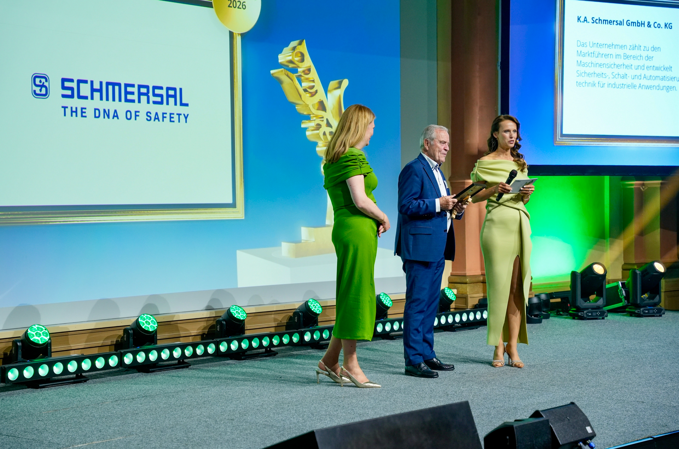

(v.l.n.r.) Dr. Christine Wolter (Partnerin bei Deloitte und Lead Deloitte Private), Dr. h.c. Heinz Schmersal (geschäftsführender Gesellschafter K.A. Schmersal GmbH & Co. KG) und Moderatorin Susanne Schöne bei der feierlichen Übergabe der Auszeichnung „Best Managed Company“ am 21. Mai 2026 in Frankfurt am Main.
20260521_BMC_01.jpg

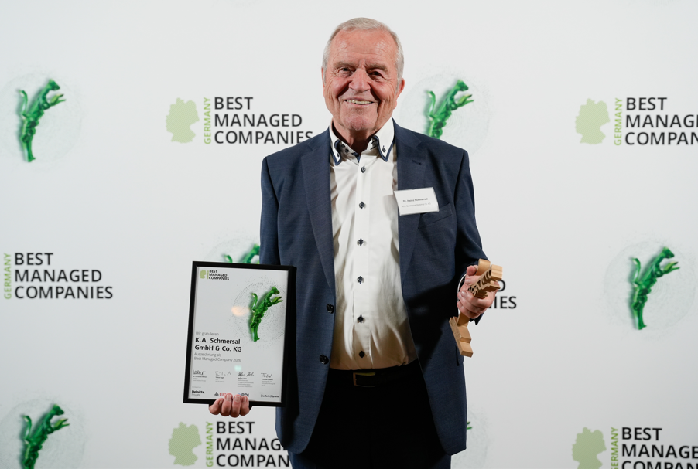

Mit Freude nahm Dr. h.c. Heinz Schmersal den Best Managed Companies Award (Goldstatus) am 21.05.2026 in Frankfurt am Main entgegen.
20260521_BMC_02.jpg

Presse-Kontakt:
Anke Siebold-Laux
Tel.: + 49 202 6474-895
asieboldlaux@schmersal.com
K.A. Schmersal GmbH & Co. KG
Möddinghofe 30
42279 Wuppertal

Über die Schmersal Gruppe
Im anspruchsvollen Aufgabenfeld der Maschinensicherheit gehört die Schmersal Gruppe zu den internationalen Markt- und Kompetenzführern. Auf der Basis des weltweit umfangreichsten Produktportfolios an Sicherheitsschaltgeräten entwickelt die Unternehmensgruppe Sicherheitssysteme und sicherheitstechnische Lösungen für die speziellen Anforderungen verschiedener Anwenderbranchen. Zum Lösungsangebot von Schmersal trägt der Geschäftsbereich tec.nicum mit seinem umfangreichen Dienstleistungsprogramm bei.
Das 1945 gegründete Unternehmen ist mit acht Produktionsstandorten auf drei Kontinenten sowie eigenen Gesellschaften und Vertriebspartnern in mehr als 60 Ländern präsent. Die Schmersal Gruppe beschäftigt weltweit rd. 2.000 Mitarbeiter.

www.schmersal.com
www.tecnicum.com

Wenn Sie sich aus unserem Presseverteiler austragen und Sie keine Pressemitteilungen mehr von Schmersal erhalten möchten, klicken Sie einfach auf diesen Link: Abmeldung
Informationen zu den Datenschutzbestimmungen der K.A. Schmersal GmbH & Co. KG finden Sie hier.

